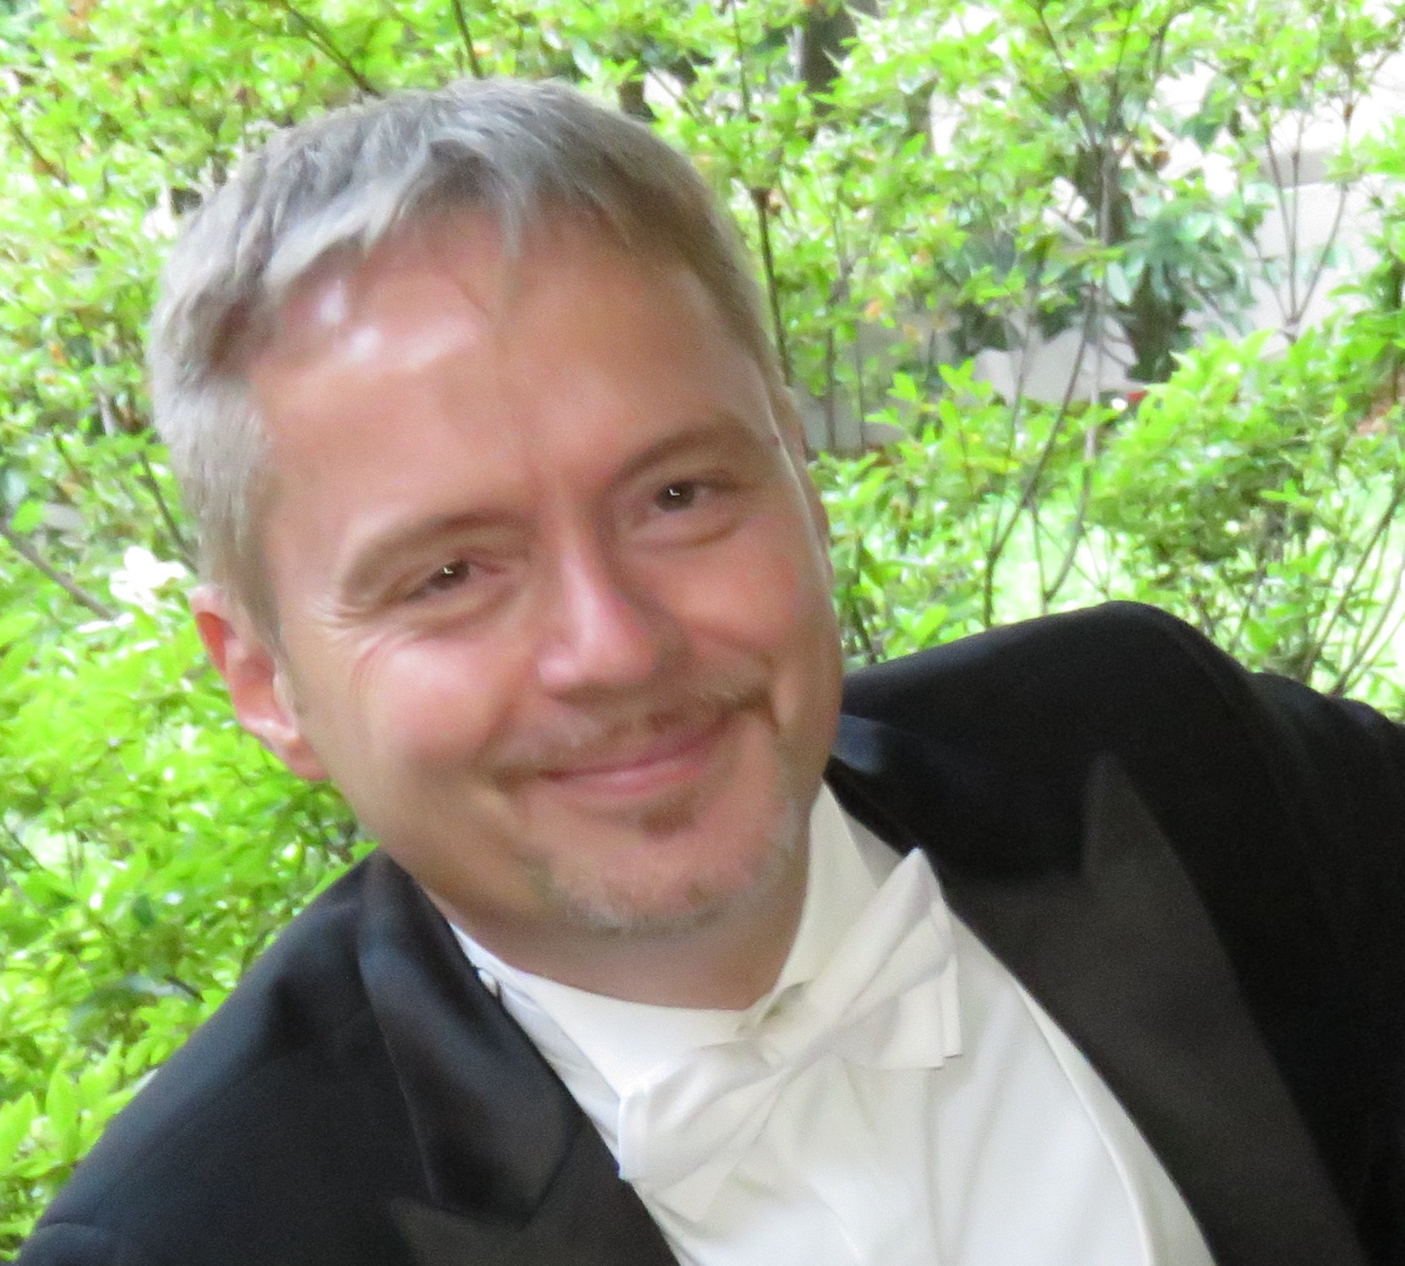

Luigi Albani,tenore, nato a Bergamo, si è diplomato in pianoforte e canto presso i conservatori
di Brescia e Bergamo.
Dall’anno 2005 al 2007 ha vinto per tre volte consecutive l’audizione all’Arena di Verona come artista del coro posizionandosi al primo posto partecipando cosi al Festival Areniano. Il 9 giugno 2007 vince il Concorso Internazionale per artisti del coro del Teatro alla Scala, diventando artista stabile. Nell’anno 2008 affronta il ruolo di “Don Gaspard” nell’opera la Favorite di Gaetano Donizetti, debutta il ruolo principale di “Alfredo” nell’opera La Traviata di Giuseppe Verdi, di “Nemorino” nell’opera l’Elisir d’amore di Gaetano Donizetti, di “Rodolfo” nell’opera La Boheme di Giacomo Puccini e di “Edgardo” nell’opera Lucia di Lammermoor di Gaetano Donizetti.
A novembre 2010 è stato invitato in Russia presso la sala concerti Tchaikovsky a Mosca per il concerto straordinario “Le stelle della Lirica” tra Russia e Italia.
Debutta al Teatro Alla Scala piccole parti di comprimariato, tra cui spiccano in particolare il ruolo del nobile brabantino nell'opera "Lohengrin" di Wagner eseguita alla "Prima" del 7 dicembre 2012 diretta dal maestro Daniel Baremboin e più di recente il ruolo di Capitano degli Armigeri nell’opera “Simon Boccanegra” debuttata nel 2014 al fianco del grande tenore Placido Domingo (che si è esibito nel ruolo di Simone), ricopre inoltre lo stesso ruolo nel 2016 nella produzione diretta dal M°Myung-Whun Chung presso la Lotte Concert Hall in Seoul l' Oriental Art Center in Shanghai, e il Teatro Bolshoi di Mosca.

